ДЕПАРТАМЕНТ ОБРАЗОВАНИЯ И НАУКИ ХМАО-ЮГРЫ
БЮДЖЕТНОЕ УЧРЕЖДЕНИЕ
ПРОФЕССИОНАЛЬНОГО ОБРАЗОВАНИЯ ХМАО-ЮГРЫ
НЯГАНСКИЙ ТЕХНОЛОГИЧЕСКИЙ КОЛЛЕДЖ

ПРОГРАММА ВСТУПИТЕЛЬНОГО ИСПЫТАНИЯ

ПО СПЕЦИАЛЬНОСТИ

34.02.01 СЕСТРИНСКОЕ ДЕЛО

(ПСИХОЛОГИЧЕСКОЕ ТЕСТИРОВАНИЕ)

программа, критерии оценивания результатов, правила проведения вступительного испытания

Нягань 2026

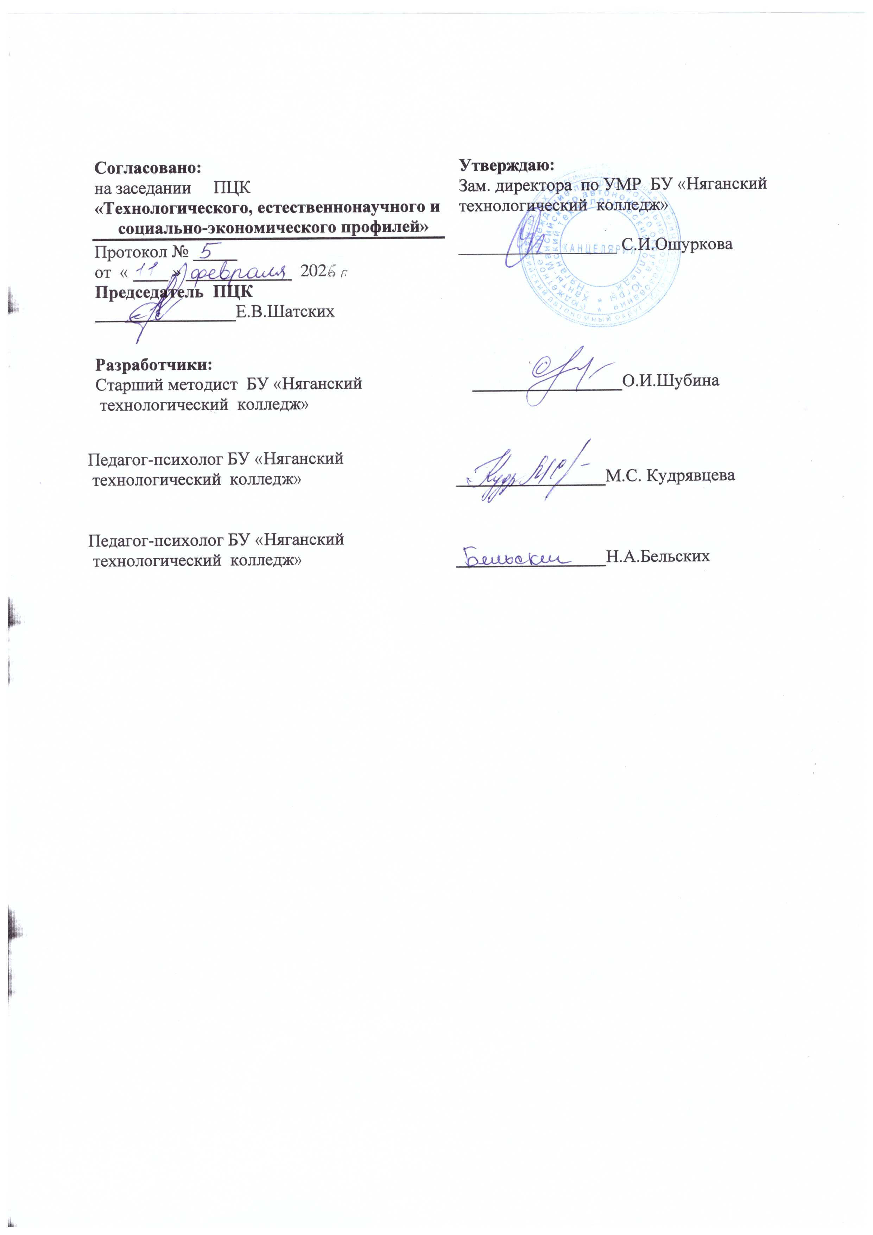

ВВЕДЕНИЕ

Программа составлена в соответствии с требованиями Федерального государственного образовательного стандарта среднего профессионального образования по специальности
34.02.01 Сестринское дело.
Цель вступительного испытания состоит в выявлении профессионально значимых психологических качеств у абитуриентов, необходимых в профессиональной деятельности будущего специалиста среднего звена здравоохранения.

Задачи вступительного испытания обусловлены необходимостью оценить личность абитуриента по следующим параметрам:

- склонность (предрасположенность) к определенным типам профессий и отбора абитуриентов, наиболее предрасположенных к работе в сфере «человек-человек»;

- эмоциональная устойчивость, поведенческая гибкость, конкурентоспособность;

- необходимые качества медицинского работника в современных условиях рынка труда, которые можно проследить при помощи опросника Леонгарда – Шмишека – акцентуации характера;

- характерологические качества абитуриентов, способствующие успешной работе в сфере «человек-человек».
Результатом психологического вступительного испытания является определение готовности поступающего к обучению и получению заявленной медицинской специальности.
Медицинские профессия – медицинская сестра / медицинский брат относятся к профессиям социального типа, в центре внимания, которых находится Человек. Для данного типа профессий требуются устойчивая мотивация на работу с людьми, потребность в общении, эмпатия, способность понимать намерения, поведение, настроение других людей, разбираться во взаимоотношениях, организаторские и коммуникативные способности. В связи с этим необходим отбор поступающих, выявление наличия определенных психологических качеств, характерологических особенностей личности, предрасположенности к работе с людьми.
Успешное прохождение вступительных испытаний подтверждает наличие у поступающих определенных психологических качеств, необходимых для обучения по соответствующей образовательной программе.
Требования к психологическому складу медработника:
1. Медицинский работник должен быть устойчив к стрессам, любить и хотеть помогать людям, сочетать в себе интеллектуальность, широту кругозора, образованность, воспитанность, тактичность в общении с пациентами и их близкими и гуманность, а также быть готовым бескорыстно спасать человеческие жизни в любое время суток, несмотря ни на какие трудности;
2. Специалист в сфере медицины должен уметь хранить факты личной жизни своих пациентов, а также строго соблюдать конфиденциальность служебных данных;
3. Медицинскому работнику следует быть инициативным, коммуникабельным человеком, обладающим лидерскими качествами и организаторскими способностями;
4. Крайне важным является наличие таких качеств, как эмпатия, высокое чувство ответственности и долга, обостренная тяга к справедливости, сострадательность к пациентам, но при этом, сдержанность и умение сохранять трезвое мышление и спокойствие в самых сложных ситуациях.

ФОРМА ВСТУПИТЕЛЬНОГО ИСПЫТАНИЯ

Формой вступительного испытания по специальности 34.02.01 Сестринское дело
в 2026 году является психологическое тестирование.

СОДЕРЖАНИЕ ВСТУПИТЕЛЬНЫХ ИСПЫТАНИЙ
Вступительное испытание содержит в себе три теста на определение психологических качеств поступающих.
Виды тестов
№п/п | Название методики | Количество вопросов | Цель исследования | Время выполнения
1 | Тест  Дифференциально-диагностический опросник (ДДО)  Е.А. Климова | 20 выборов | Выявление склонности абитуриента к определенным типам профессий и отбора абитуриентов наиболее предрасположенных к работе в сфере «человек- человек». | 30 минут
2 | Тест  Диагностика уровня эмпатических способностей В.В. Бойко | 36 вопросов | Исследование позволяет определить степень выраженности эмпатических способностей и значимость каждого из шести параметров в структуре эмпатии. | 20 минут
3 | Тест  Экспресс–диагностика ответственности (ЭДО) В.П. Прядеина | 12 вопросов | Исследования уровня ответственности | 15 минут

1. Дифференциально-диагностический опросник Е.А. Климова
Тест дает возможность выявления интересов и склонностей в рамках изложенной классификации профессий. Определяется предрасположенность к работе с людьми.
Для работы с ДДО раздаются опросники и к ним листы ответов. Поступающим следует объяснить, что номера и буквенные обозначения в клетках листа ответов соответствуют номерам и обозначениям вопросов. Поэтому ответить на вопрос – значит поставить плюс («да»).
Обработка листа ответов. Подсчитывается количество плюсов в каждом из пяти вертикальных столбцов и проставляется соответствующая сумма в нижних клетках листа.
Вопросы подобраны и сгруппированы следующим образом: в первом столбце они относятся к профессиям типа «человек – природа» (условное обозначение Ч-П), во втором – «человек – техника» (Ч-Т), в третьем – «человек – человек» (Ч-Ч), в четвертом – «человек – знаковая система» (Ч-З), в пятом – «человек – художественный образ» (Ч-Х).
Максимальные суммы плюсов в тех или иных столбцах указывают на преобладание интересов, а возможно, и склонностей к тем или иным видам деятельности.
В целом минимальное количество баллов по каждой графе – 0, максимальное – 8 баллов.
Если набрано 0-2 балла, то результат свидетельствует о том, что интерес к данной профессиональной сфере не выражен. При результате 3-6 баллов профессиональная направленность и интерес выражены в средней степени, при результате 7-8 баллов – профессиональная направленность выражена довольно ярко.
Если по профессиональной сфере «человек-человек» абитуриент набирает менее трех баллов, рекомендуется не допускать его к медсестринской или фельдшерской работе.

2. Диагностика уровня эмпатических способностей В.В. Бойко.
Исследование позволяет определить степень выраженности эмпатических способностей. Эмпатия – это форма рационально-эмоционально-интуитивного отражения другого человека, которая позволяет преодолеть его психологическую защиту и постичь причины и следствия самопроявлений – свойств, состояний, реакций – в целях прогнозирования и адекватного воздействия на его поведение. Опросник представлен 36 вопросами, на которые испытуемый должен ответить «да» или «нет».
Работа по специальностям «медицинская сестра», «медицинский брат» не рекомендуется личности с низким уровнем эмпатии, если испытуемый набрал менее 15 баллов.
3. Тест Экспресс–диагностика ответственности (ЭДО) В.П. Прядеина.
Исследование позволяет оценить уровень ответственности. Тест состоит из 12 вопросов, на которые должен ответить испытуемый, оценив верность утверждения от 1 до 7 баллов. (7 баллов - «безусловно да», 6 баллов – «да», 5 баллов – «возможно да», 4 балла – ответ нейтральный (прибегать в исключительных случаях), 3 балла – «возможно нет», 2 балла – «нет», 1 балл – «безусловно нет».
По результатам подсчета общей суммы баллов по всем вопросам (при этом, в итоговую сумму баллов третьей (ответы на вопросы № 3, 6, 9, 12) колонки идут ответы, подсчитанные по обратной шкале) определяется свойственный испытуемому уровень ответственности.

ОЦЕНКА РЕЗУЛЬТАТОВ ВСТУПИТЕЛЬНОГО
ПСИХОЛОГИЧЕСКОГО ИСПЫТАНИЯ

Название теста | Нормы отбора абитуриентов по тесту | Результаты тестирования | Интерпретация результатов
Тест  Дифференциально-диагностический опросник (ДДО) Е.А. Климова | Работа по специальностям «медицинская сестра», и «медицинский брат» не рекомендуются абитуриентам, набравшим менее трех баллов по профессиональной сфере «человек-человек» | Человек - Природа Человек - Техника  Человек –Человек  Человек - Знак Человек – Художественный образ | Оценка результата теста может быть выражена словами «рекомендовано, «не рекомендовано». Оценка «рекомендовано» присваивается абитуриентам набравших 4-8 баллов, оценка «не рекомендовано» присваивается абитуриентам набравшим 0-3 балла
Диагностика уровня эмпатических способностей В.В. Бойко | Работа по специальностям «медицинская сестра», «медицинский брат» не рекомендуется личности с низким уровнем эмпатии. | Уровень эмпатии:  Очень высокий, средний,  заниженный,  очень низкий | Оценка результата теста может быть выражена словами «рекомендовано, «не рекомендовано». Оценка «рекомендовано» присваивается абитуриентам набравших 15-36 баллов, оценка «не рекомендовано» присваивается абитуриентам, набравшим ниже 15 баллов
Тест Экспресс–диагностика ответственности (ЭДО) В.П. Прядеина | Работа по специальностям «медицинская сестра», «медицинский брат» не рекомендуется личности с низким уровнем ответственности | Уровень ответственности | Оценка результата теста может быть выражена словами «рекомендовано», «не рекомендовано». Оценка «рекомендовано» присваивается абитуриентам набравшим 37-84 баллов, оценка «не рекомендовано» присваивается абитуриентам набравшим менее 37 баллов

ПРАВИЛА ПРОВЕДЕНИЯ ВСТУПИТЕЛЬНОГО ИСПЫТАНИЯ
Дата, время и место проведения вступительного испытания определяются расписанием вступительных испытаний в колледже.
Абитуриент допускается до сдачи вступительных испытаний только при наличии документа, удостоверяющего личность (паспорт) и экзаменационного листа, который выдается перед экзаменом, согласно списку, полученному из приемной комиссии.
Во время проведения вступительного испытания абитуриент должен соблюдать следующие правила, регламентированные порядком проведения вступительных испытаний в колледже:
- За нарушение правил поведения на вступительном испытании абитуриент удаляется с проставлением оценки «0 (ноль)» баллов независимо от успешности выполнения теста, о чем председатель экзаменационной комиссии составляет акт, утверждаемый Приемной комиссией колледжа.
- В случае опоздания на вступительное испытание абитуриент должен предупредить членов экзаменационной комиссии о причинах задержки.
- Абитуриенты, не явившиеся на вступительные испытания без уважительных причин, а также забравшие документы после начала вступительных испытаний, выбывают из конкурса и не зачисляются в число студентов.
- Повторное участие в соответствующем вступительном испытании не разрешается.
- Если абитуриент не смог явиться на вступительные испытания по уважительной причине (в случае форс-мажорных обстоятельств, по болезни) он обязан предоставить в приемную комиссию подтверждение этих обстоятельств или справку о болезни.
- На основании поступившего от абитуриента документа, приемная комиссия рассматривает возможность пересдачи вступительного испытания, но не позднее сроков проведения вступительных испытаний по специальности 34.02.01 Сестринское дело.

